Αγαπημένα μου παιδιά,
θα ήθελα να ξέρετε ότι σας πεθύμησα πολύ.
Σήμερα θα ήθελα να μοιραστώ μαζί σας μια δραστηριότητα που έκανα όταν ήμουν μαθήτρια και ήθελα να χαλαρώσω από το διάβασμα και να περάσω ένα ευχάριστο και δημιουργικό διάλειμμα.

Ας μεταμορφώσουμε αντικείμενα της καθημερινής μας ζωής!!!

1.Παίρνουμε ένα αντικείμενο και το τοποθετούμε σε λευκό χαρτί ή άλλη επιφάνεια.
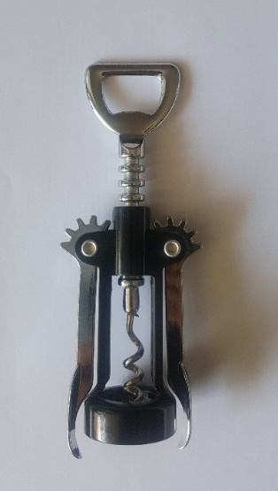

2.Ας σκεφτούμε λίγο…σε τι θα μπορούσε να μετατραπεί;
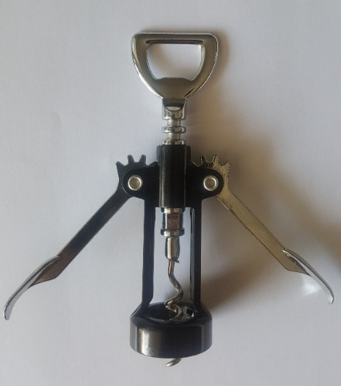

3.Σχεδιάζουμε με μολύβι ή μαρκαδόρο την ιδέα μας.

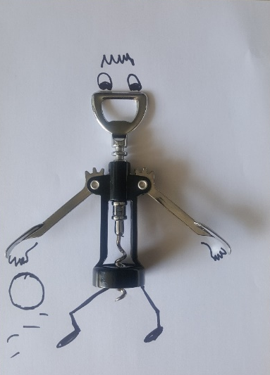
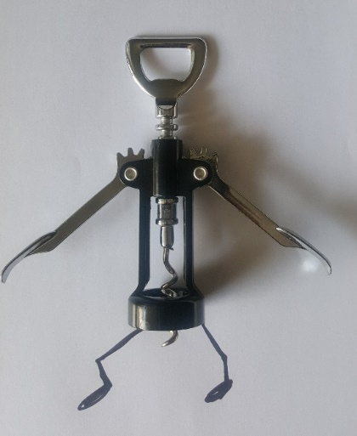
Για παράδειγμα πήρα ένα ανοιχτήρι και το μετάτρεψα σε ένα αστείο ανθρωπάκι που παίζει καλαθόσφαιρα.

4.Σε τι θα μπορούσαμε να μετατρέψουμε μία μπανάνα, ένα κουτάλι, μία τσαγέρα;

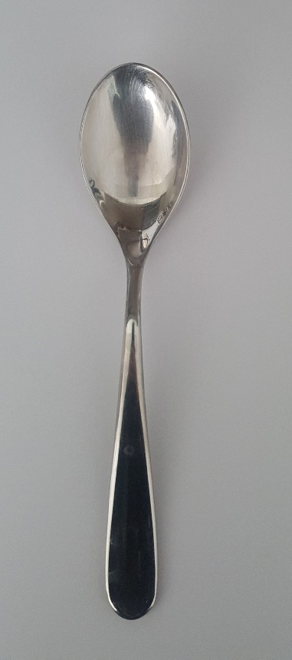
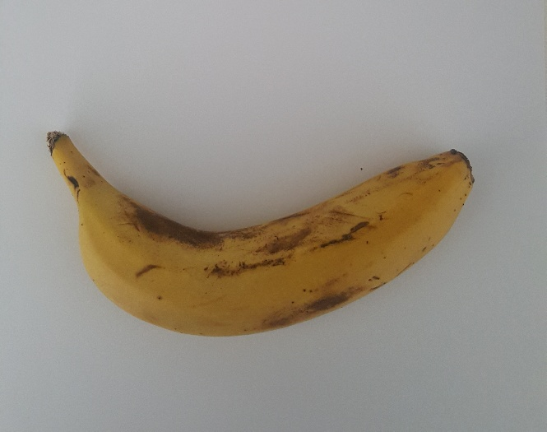

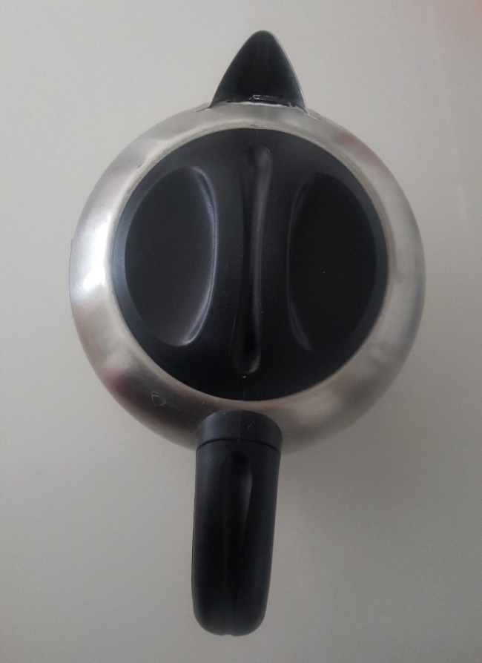

5.Κάνουμε το ίδιο και με όποια άλλα αντικείμενα θέλουμε.
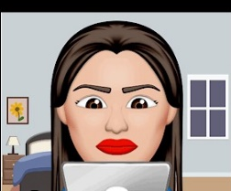
Φωτογραφίστε τα έργα σας και στείλτε τα στον υπεύθυνο εκπαιδευτικό σας και με τη σειρά του θα τα στείλει σε μένα.
Αν θέλετε μπορούμε να δημιουργήσουμε μια διαδικτυακή έκθεση και να τα αναρτησουμε στην ιστοσελίδα του σχολείου μας.

Περιμένω πολύ να δω τις δημιουργίες σας
Η δασκάλα σας,
Έφη Πηλαβά

